ALLEGATO A)

Spett.le
Distretto Turistico dei Laghi S.c.r.l.
Corso Italia, 26
28838 Stresa (VB)

SELEZIONE PER LA RICERCA DI UN’UNITA’ DA ASSUMERE CON CONTRATTO DI LAVORO SUBORDINATO A TEMPO INDETERMINATO, FULL TIME (40 ORE SETTIMANALI) CON INQUADRAMENTO AL 4° LIVELLO DEL CCNL COMMERCIO – ATTIVITA’ DI INFORMAZIONE TURISTICA – DISTRETTO TURISTICO DEI LAGHI S.C.R.L.

DOMANDA DI AMMISSIONE IN CARTA LIBERA
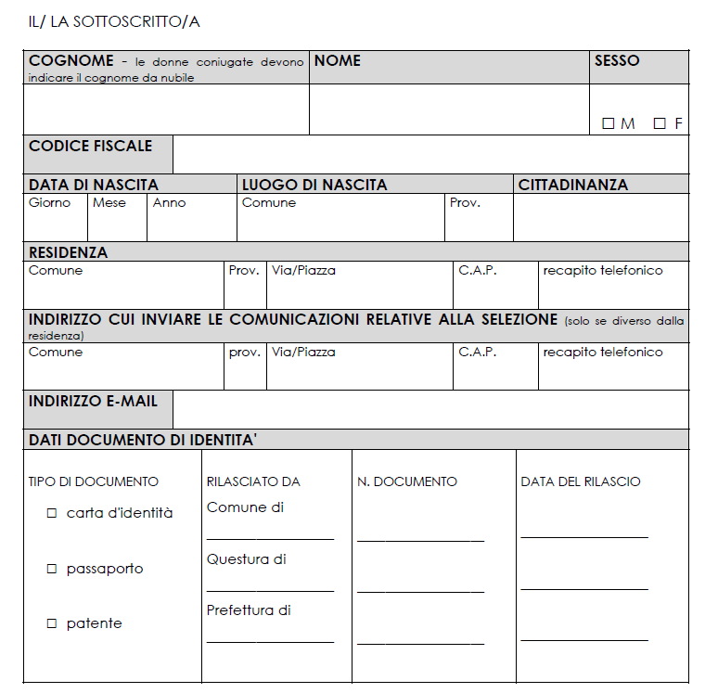

CHIEDE

di essere ammesso/a a partecipare alla selezione sopraindicata.

A tal fine, consapevole delle responsabilità penali, come prevede l'art. 76 del D.P.R. n. 445/2000, in caso di dichiarazione mendace, nonché del fatto, visti gli artt. 71 e 75 del citato D.P.R., che l'accertamento della non veridicità del contenuto della dichiarazione comporta la decadenza dai benefici conseguenti al provvedimento emanato sulla base della dichiarazione stessa,

DICHIARA
(ai sensi degli artt. 46 e 47 del D.P.R. n. 445/2000)

• di essere cittadino/a:
□ italiano/a
□ del seguente Stato membro dell'Unione europea________________________________________________________________
e di avere un’adeguata conoscenza della lingua italiana
• di avere in __________________________ (indicare Italia o il Paese dell’Unione europea di appartenenza) il pieno godimento dei diritti civili e politici (in caso contrario indicarne i motivi e il Paese dove sussistono) _______________________________________________________________________
• □ di essere iscritto/a nelle liste elettorali del Comune di _______________________________________________________________________
□ ovvero di non essere iscritto/a per i seguenti motivi _______________________________________________________________________

• □ di non avere riportato condanne penali e di non aver in corso procedimenti penali
□ ovvero di aver riportato le seguenti condanne penali (anche se ci siano stati amnistia,
indulto, condono o perdono giudiziale) _______________________________________________________________________

□ ovvero di avere procedimenti penali pendenti (specificare la natura) _______________________________________________________________________

• di possedere, alla data di scadenza dell’avviso, il seguente titolo di studio Diploma di Scuola secondaria _________________________________________________________

Conseguito nell’anno______________________________________________________

presso l’istituto ___________________________________________________________
sita in___________________________________________________________________

Voto
________________________________________________________________________

In caso di equipollenza indicare gli estremi del provvedimento (numero, data e autorità che ha
rilasciato l’equipollenza) ________________________________________________________________________
ovvero la data in cui è stata presentata richiesta di equiparazione ai sensi dell’art. 38, c. 3 del
D.Lgs. n. 165/2001 ________________________________________________________________________

• di essere idoneo al servizio continuativo e incondizionato all’impiego

• di aver preso visione e di accettare incondizionatamente le disposizioni del presente avviso
Il/la sottoscritto/a dichiara di essere informato/a, ai sensi e per gli effetti di cui al D. Lgs. n. 196/2003 e ss.mm.ii, che i dati personali raccolti sono obbligatori per il corretto svolgimento dell’istruttoria e che saranno trattati, anche con strumenti informatici

Data _________________________________________

Firma ________________________________________

ALLEGATI:
□ FOTOCOPIA NON AUTENTICATA DI UN DOCUMENTO DI RICONOSCIMENTO IN CORSO DI VALIDITÀ, A PENA DI NULLITÀ DELLA DOMANDA DI AMMISSIONE
□ CURRICULUM VITAE REDATTO SECONDO IL FORMATO EUROPEO
□ ALTRO _____________________________________________________________

